Aanmelden voor examen Vaarbewijs

Inloggen op site van CBR met DigiD, klik op Recreatievaart
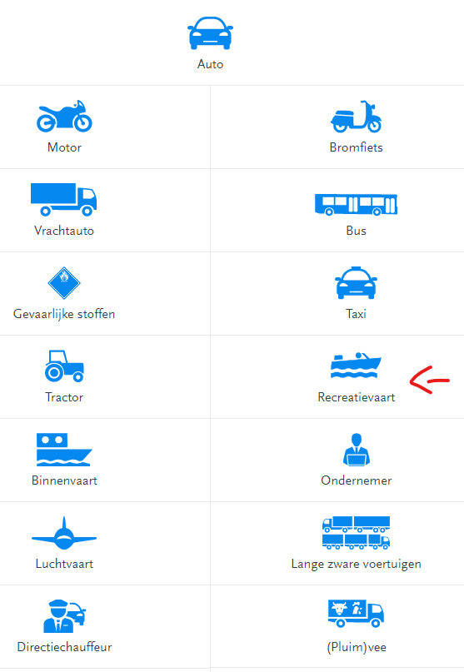

Klik op gewenst examen
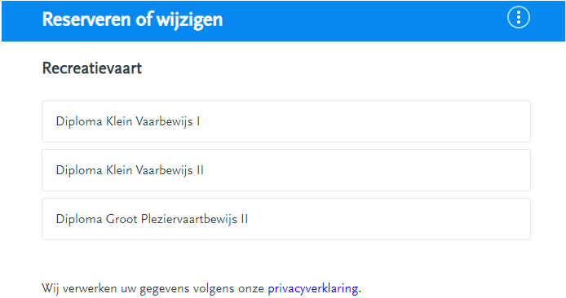

Klik op Klein Vaarbewijs 1 examen wanneer u geen schipperspapieren in bezit heeft.

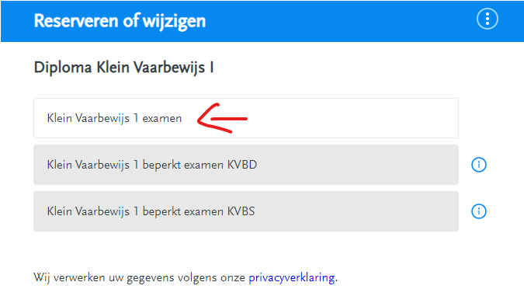

Klik op Klein Vaarbewijs 1 examen wanneer je geen extra tijd of tolk nodig hebt.

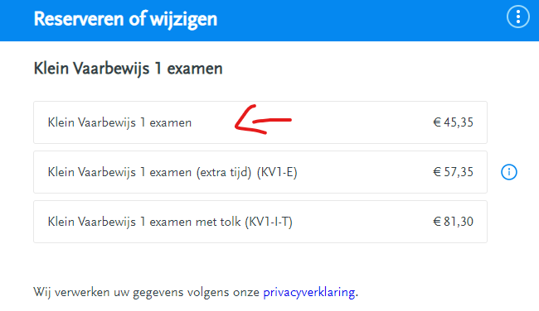
Hierna maak je een keuze waar en wanneer. Klik steeds op verder om de beschikbare data in de geselecteerde plaats te kunnen zien.

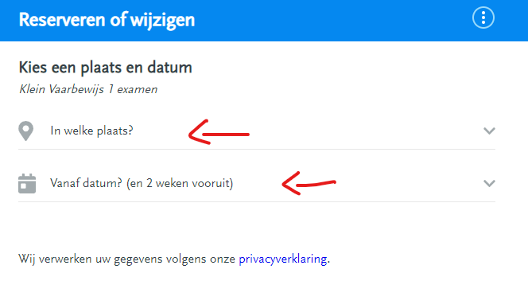

Mocht het niet lukken dan is CBR te bereiken op 088 2277700.

Geen DigiD? Klik hier voor het aanvraagformulier.

